Развитие мелкой моторики малыша.
8 идей для игр с фрутокрышками
Что нужно развивать мелкую моторику малыша, знают, пожалуй, все родители. Этот навык очень важен для становления личности ребенка, и вот почему – чем старше малыш, тем больше точных и ловких движений от него требуется.
Без мелкой моторики не только играть сложно, но и делать многое другое: справляться с застёжками одежды, переворачивать страницы книг, рисовать, писать, лепить и вырезать.
Центры головного мозга, отвечающие за те или иные способности, связаны с нервными окончаниями в пальцах рук. Поэтому развитие мелкой моторики помогает малышу совершенствовать способности и укреплять контакт с окружающим миром.
Мелкая моторика -совокупность координированных действий зрительной, нервной, мышечной и костной систем в выполнении мелких и точных движений кистями и пальцами рук и ног.

На что влияет развитие мелкой моторики:
- Речь;
- Внимание;
- Мышление;
- Координация;
- Наблюдательность;
- Зрительная и двигательная память;
- Концентрация;
- Воображение.
Для развития моторики существует множество специальных игр, о них мы писали в статье «Мелкая моторика: игры для самых крохотных ручек». Сегодня хотим предложить вам варианты интересных и полезных игр с крышками от пюре «ФрутоНяня» в мягкой упаковке!

Как играть с крышками?
Дизайнерами и психологами специально были разработаны мягкие упаковки пюре «ФрутоНяня» с яркими крышками. Использование крышек стимулирует развитие простых координаторных навыков ребенка, улучшая его взаимодействие с окружающей средой.
Крышки соединяются между собой с помощью специальных креплений, превращаясь в полноценный конструктор. Из него можно собирать даже трехмерные фигурки.
Фрутокрышки разноцветные, поэтому с ними можно придумать много увлекательных игр. Мы вам подскажем 8 идей, а дальше все зависит от вашей фантазии.

Варианты игр с фрутокрышками

1. Сортер
Эта игра одинакова интересна и полезна для детей разных возрастов
- Возраст малыша: от 7 – 12 месяцев
Сделайте в верхней грани коробки отверстие и предложите малышу складывать крышки внутрь. Чем младше ребенок, тем больше оно должно быть, чтобы у крохи все получалось.
- Возраст малыша: от 1,5 лет
Для малышей постарше можно сделать несколько отверстий, пометив их цветными фломастерами, чтобы раскладывать крышки по цветам. Вместо коробки можно взять несколько разноцветных баночек и раскладывать крышки по соответствующим цветам – с этим заданием легко справятся все малыши!
- Возраст малыша: от 2,5 лет
А вот более сложная версия игры: положите пустые упаковки от пюре «ФрутоНяня» без крышек на листы цветной бумаги и предложите ребенку закрутить крышку в соответствии с цветом. Такие игры помогут развивать мелкую моторику и учить цвета.

2. Собери фигуру
Возраст малыша: 2 – 5 лет
Познакомим ребенка с окружающим миром, собирая вместе с ним фигурки животных и растений. Дети постарше могут играть самостоятельно, а вот малышам до двух лет придется помочь – собрать фигурку за них.
Параллельно можно объяснить крохе, какие звуки издают зверушки – малыш будет осваивать произношение звуков и учиться из простых слогов формировать слова.
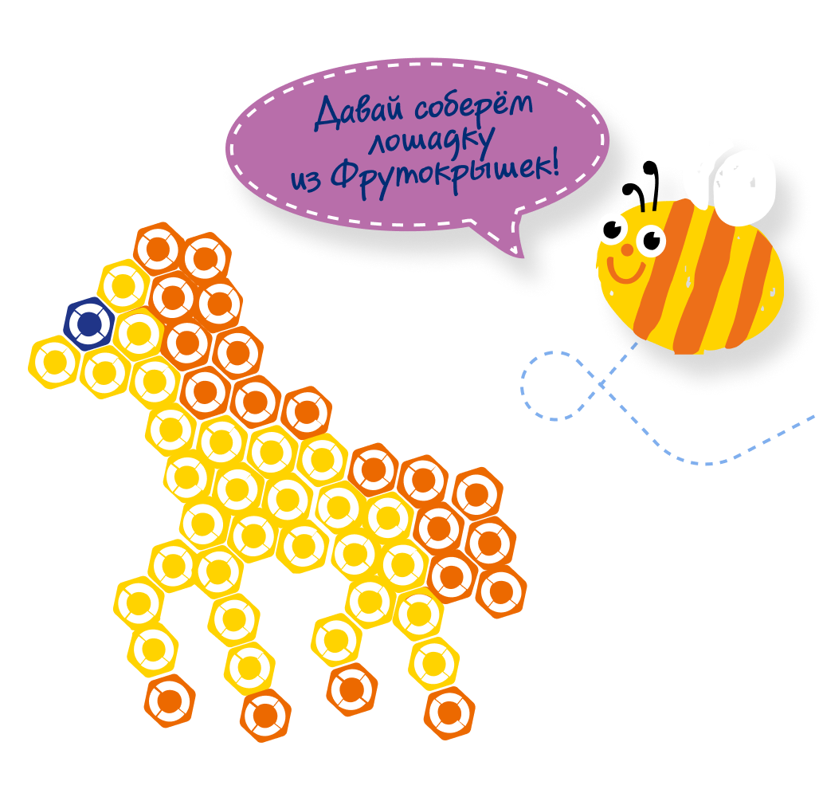

3. Разноцветные цифры и буквы
Возраст малыша: 4 – 6 лет
Это усложненный вариант предыдущей игры. Скрепляя крышки между собой, собираем с малышом цифры и буквы. Игра поможет ребенку подготовиться к школе.
А тем, кто уже пошел в первый класс, сборка цифр и букв станет хорошим повторением учебного материала, ведь в процессе игры информация усваивается гораздо лучше.
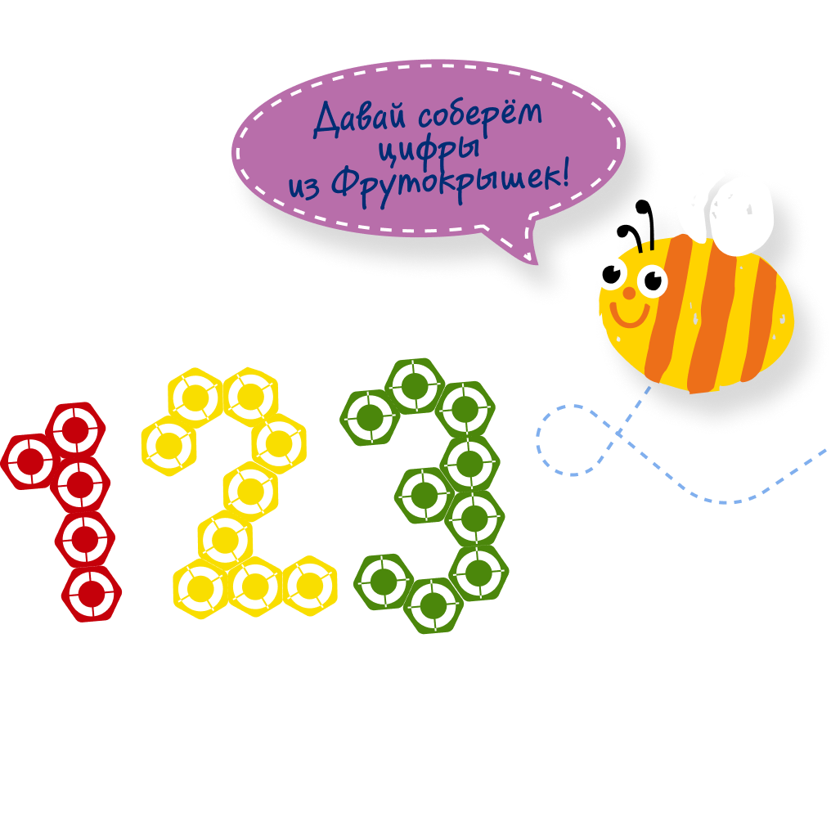

4. Массажный коврик
Возраст малыша: 1,5 – 7 лет
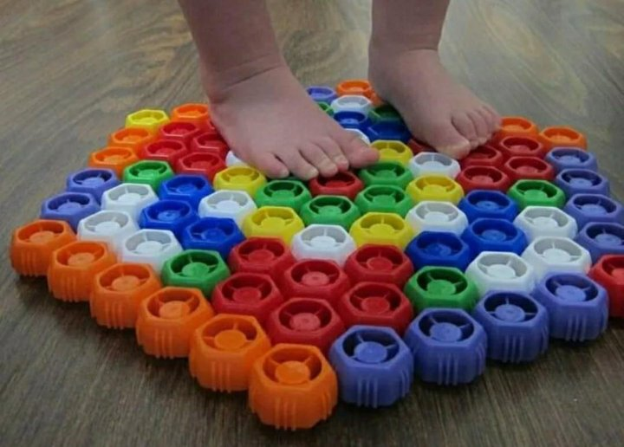
Для этого потребуется много фрутокрышек! Скрепите крышки боковой стороной, чтобы получилась ровная поверхность, можно это сделать вместе с ребенком. Затем предложите малышу пройтись по коврику из крышек.

5. Яркие бусы
Возраст малыша: 2,5 – 5 лет
Предложите ребенку нанизывать крышечки на веревочку, чтобы получились разноцветные бусы. Будет лучше, если малыш это сделает сам, но на первых порах ему можно и нужно помогать. Игра отлично подойдет для изучения счета, цветов и развития мелкой моторики.
6. «Рисуем» картину фрутокрышками
Возраст малыша: 1,5 – 4 года
С помощью крышечек можно развивать не только мелкую моторику, но и логическое мышление.
Для детей помладше цвет крышек в этой игре не важен, важно правильно расположить их на картинке. А вот для малышей постарше можно еще и правильно подбирать цвета.
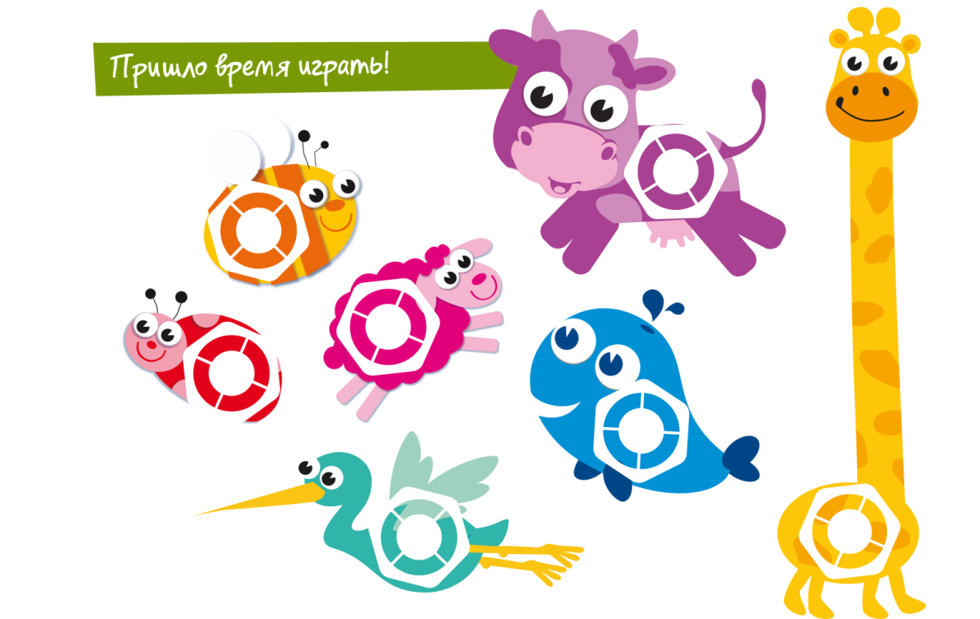
Вам понадобятся специальные шаблоны. Распечатайте их и разложите с малышом крышечки по отмеченным на рисунке местам так, чтобы они дополняли картинку.

7. Учим счет с помощью пирамидок из фрутокрышек
Возраст малыша: от 2,5 – 3 лет
Соорудим пирамидку для изучения счета из пенопласта и пластиковых трубочек. В пенопластовую основу поставим несколько трубочек и попросим ребенка нанизывать фрутокрышки на них.
Есть два варианта:
- Рисуем на листике готовую пирамидку и предлагаем ребенку повторить последовательность цветных крышечек.
- Говорим малышу, крышку какого цвета на какую трубочку насаживать. Например: «Зеленую крышечку на крайнюю левую трубочку».
Кроме развития мелкой моторики, эта игра развивает внимательность, память и логическое мышление, а так же учит ребенка различать право и лево.

8. Игры с Водой
Возраст малыша: 11 месяцев – 4 года
Можно устроить игры во время купания. Совместите водные процедуры с сортером, прикрепив на край ванны цветные сетки для игрушек или расставив по бортику цветные пластиковые баночки.
А еще фрутокрышки не тонут, поэтому с ними так весело играть в воде.
Если время купания еще не пришло, а поплескаться в водичке очень хочется, можно набрать воду в таз, высыпать туда крышки и попросить ребенка вылавливать их шумовкой или ситечком
Такие игры с фрутокрышками, принесут вашему малышу много радостных и светлых моментов! Нет ничего важнее для развития малыша, чем увлекательная игра со взрослым, которая доставляет удовольствие им обоим!
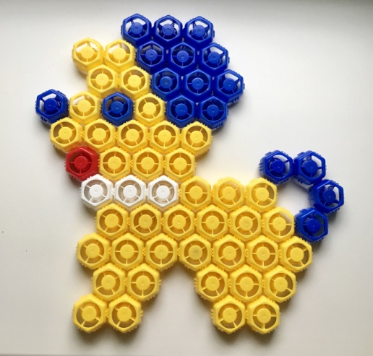
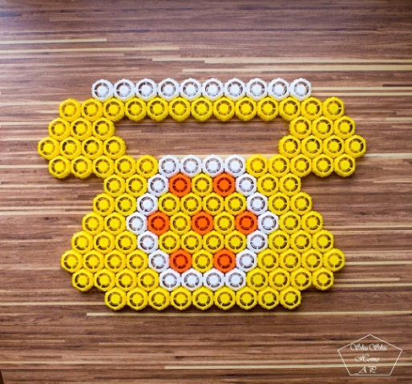
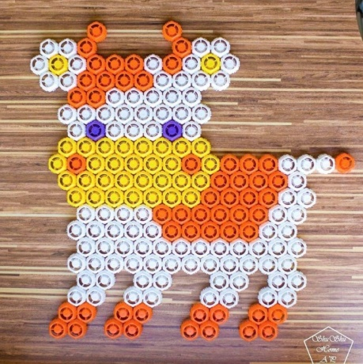
Варианты изделий из фрутокрышек

